Figura 2 – Passo a passo da metodologia de imprinting da castanha na superfície do meio de cultura BDA, em condições assépticas.
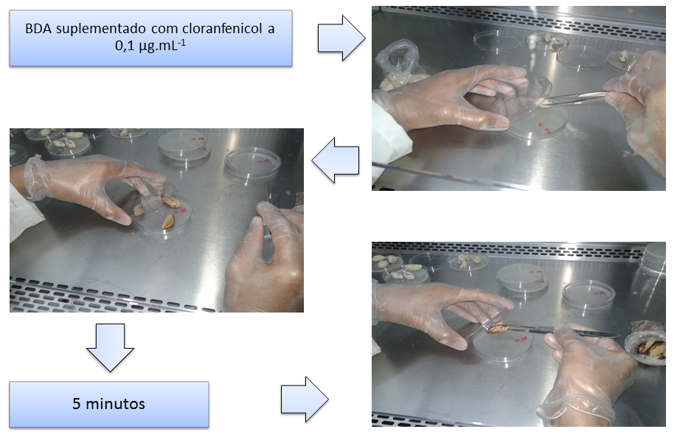

Fonte: autores.

